Production situation : Génération de PDF

Dans le cadre du PPE 3 et de la mission une, mon groupe a dû mettre en place la génération de PDF depuis le site GSB.

Le but de cette mission était de permettre aux visiteurs de pouvoir crée un PDF de leur fiche de frais.

La premier chose à faire était le choix de la solution après l’étude de plusieurs solution le groupe a décidé d’utiliser la solution FPDF.

FPDF est une classe PHP libre et gratuit permettant de générer des fichier PDF celle-ci et disponible sur le site <http://www.fpdf.org/>.

La tache alors de la mise en place de cette solution m’a était confié mon rôle était dans un premier temps de l’installer puis de crée une page de test et enfin incorporer dans le site GSB sur la page fiche de frais.

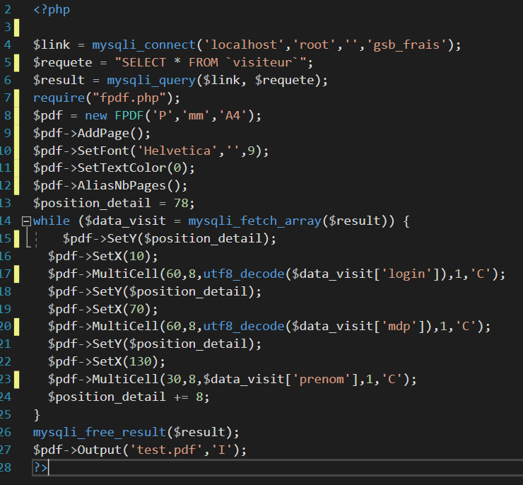

« page de test.php »

Cette page se connecte dans un premier temps a la base récupérer les informations de connexion de la base GSB de tout ses utilisateur, puis elle crée un nouveau pdf dans lequel nous allons avoir un tableau avec les informations de chaque utilisateur

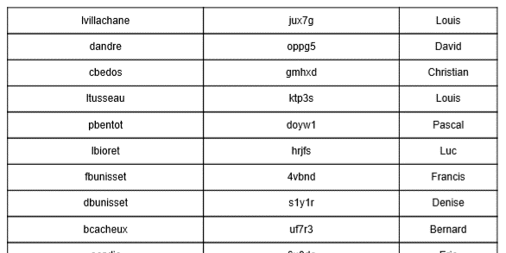

« Extrait du PDF de test »

Une fois cette tache effectuer il fallait adapter et insérer le code dans la page des fiches de frais.

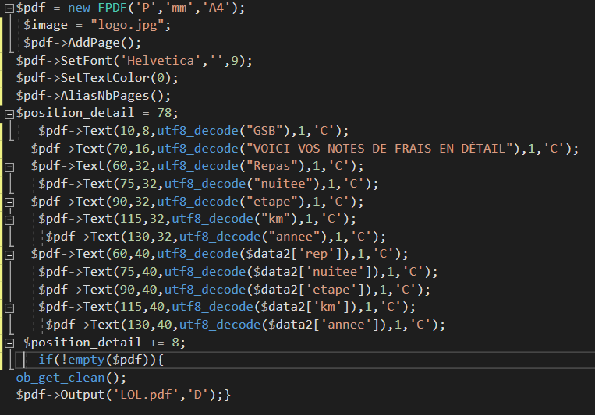

« Extrait de code de suiviremb.php»

Ce code va récupérer dans la basse de donnée et placer dans un tableau toutes les données liées puis va crée le PDF liée pour obtenir ceci :

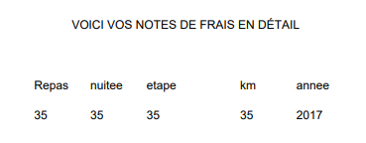

« PDF d’une fiche de frais »